**Bài 4. HÌNH BÌNH HÀNH**

* Kiến thức cần nhớ

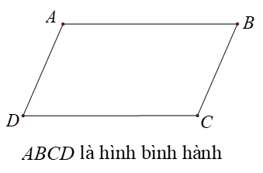**1) Định nghĩa:** Hình bình hành là tứ giác có các cạnh đối song song.

**2) Tính chất:** Trong hình bình hành:

* Các cạnh đối bằng nhau.
* Các góc đối bằng nhau.
* Hai đường chéo cắt nhau tại trung điểm của mỗi đường.

**3) Dấu hiệu nhận biết:**

* Tứ giác có các cạnh đối song song là hình bình hành.
* Tứ giác có các cạnh đối bằng nhau là hình bình hành.
* Tứ giác có hai cạnh đối song song và bằng nhau là hình bình hành.
* Tứ giác có các góc đối bằng nhau là hình bình hành.
* Tứ giác có hai đường chéo cắt nhau tại trung điềm của mỗi đường là hình bình hành.

**4) Diện tích:** Diện tích hình bình hành bằng chiểu cao nhân cạnh tương ứng.

* **BÀI TẬP CƠ BẢN**

**Bài 1:** Cần thêm một điều kiện gì để mỗi tứ giác trong các hình sau trở thành hình bình hành?

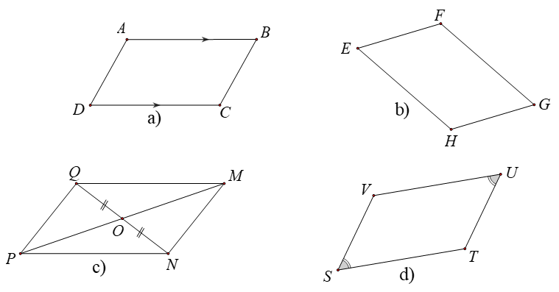

**Bài 2:** Cho hình bình hành 

***1)*** Chứng minh: , tù đó suy ra  và .

***2)*** Chứng minh:  và .

***3)*** Gọi  là giao điểm của  và . Chứng minh:  là trung điểm của  và .

**Bài 3:** Cho hinh bình hành  có . Tính số đo .

**Bài 4:** Cho hinh bình hành  có  là trung điểm của đường chéo . Chứng minh:   thẳng hàng.  
**Bài 5:** Cho tứ giác  có: . Chứng minh: tứ giác  là hình bình hành.

**Bài 6:** Cho tứ giác  có: . Chứng minh tứ giác  là hình bình hành.

**Bài 7:** Cho hình bình hành . Gọi  lần lượt là trung điểm các cạnh , CD, DA.

***1)*** Chứng minh:  và .

***2)*** Chứng minh:  và tứ giác  là hình bình hành.

**Bài 8:** Cho hình thang cân  , các đường cao .

***1)*** Chứng minh: .

***2)*** Gọi  là điểm đối xứng với  qua . Chứng minh:  là hình bình hành.

***3)*** Tính diện tích tứ giác , biết  và .

**Bài 9:** Cho tam giác  vuông tại  có . Gọ  là trung điểm của cạnh  là điểm đối xứng với  qua .

***1)*** Tứ giác  là hình gì? Vì sao?

***2)*** Trên  lấy điểm  sao cho . Chứng minh: .

***3)*** Tính diện tích .

**Bài 10:** Cho tứ giác  có: . Chứng minh: tứ giác  là hình bình hành.

**Bài 11:** Cho tứ giác  có: . Chứng minh: tứ giác  là hình bình hành.

**Bài 12:** Cho tam giác . Trên tia đối của tia  lấy điểm  sao cho , trên tia đối của tia  lấy điểm  sao cho . Chứng minh: tứ giác  là hình bình hành.

**Bài 13:** Cho tam giác  có đường trung tuyến . Trên tia đối của tia  lấy điểm  sao cho . Chứng minh: tứ giác  là hình bình hành.

**Bài 14:** Cho hình thang  có  và . Gọi  là trung điểm của cạnh . Chứng minh: Các tứ giác  là các hinh bình hành.

**Bài 15:** Cho hình thang  có độ dài đáy lớn bằng  lần đáy nhỏ . Gọi  là trung điểm của . Đường thẳng  cắt đường thẳng  tại .

***1)*** Chứng minh: tứ giác  và tứ giác  là hình bình hành.

***2)*** Chứng minh:  và .

***3)*** Chứng minh:  là trung điểm của đoạn 

**Bài 16:** Cho hình bình hành . Trên cạnh  lấy điểm , trên cạnh  lấy điểm  sao cho .

***1)*** Chứng minh .

***2)*** Chứng minh: tứ giác  là hình bình hành.

***3)*** Chứng minh: tứ giác  là hình bình hành. **Tài liệu được chia sẻ bởi Website VnTeach.Com**

**https://www.vnteach.com**